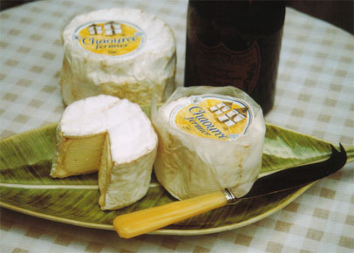DIALOGUE FROMAGE 2

- vad är det?
- det är en ost
- en ost???!
- ja, det är en ost
- vad heter osten?
- osten heter Le Cantal
- är den god?
- jag vet inte
- 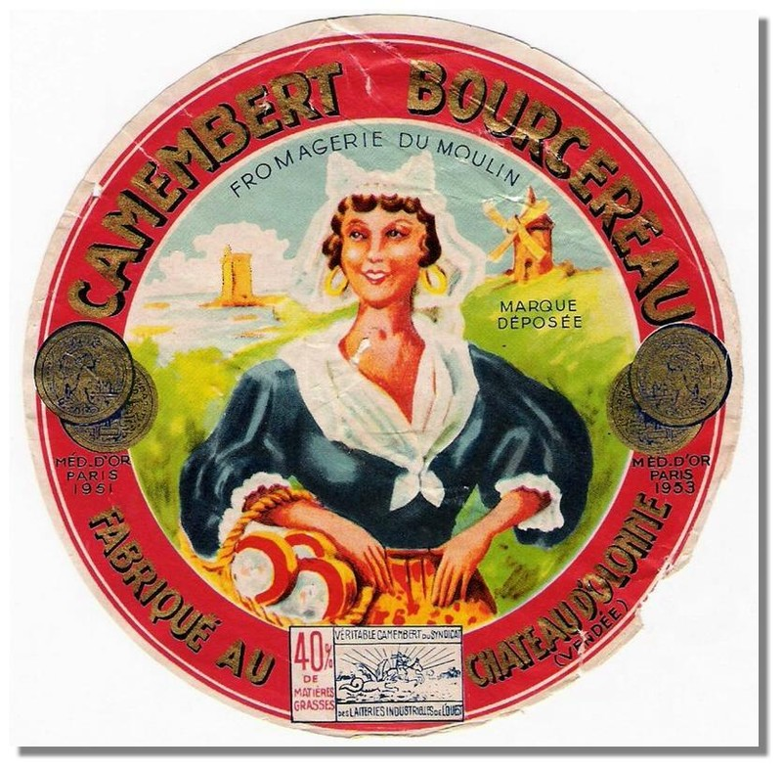vad önskar ni?
- jag skulle vilja ha en ost, tack
- vilken ost?
- vad finns det?
- det finns Saint-Nectaire, Camembert, Bleu
- jag skulle vilja ha en liten Camembert tack
- javisst, varsågod
- tack så mycket
- jaha, är den god?
- ja, osten är mycket god
- jag älskar ost
- 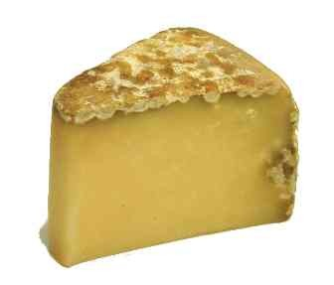vilken ost önskar ni?
- jag skulle vilja ha en liten Reblochon
- varsågod, här är en liten Reblochon
- tack
- är den god?
- njae, så där
- jag tycker om le Reblochon
- jag tycker inte om le Reblochon
- ok
- jag skulle vilja ha en getost (fromage de chèvre)
- 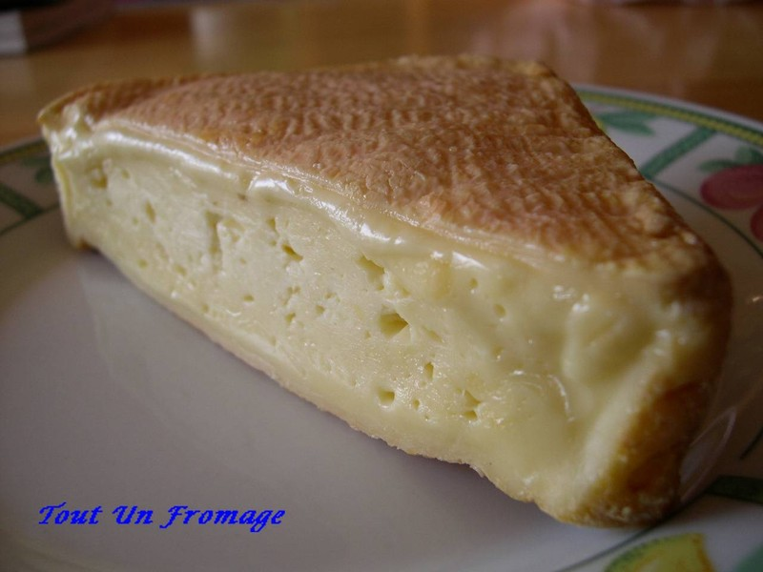javisst, varsågod
- tack
- mmm, den är god
- javisst, den är underbar
- vilken god ost!
- vad heter den?
- den heter Crottin de Chavignol
- nu skulle jag vilja ha godis
- jaha, här har du en Vichytablett
- tack
- 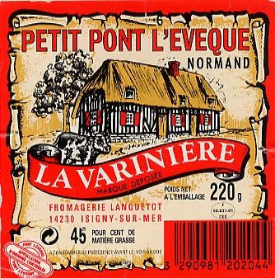jag är hungrig
- jag är törstig
- jag är inte hungrig
- tack för osten
- ingen orsak

